2014 – 华韵乐社演出与迎送日历

迎接马年春节联欢会：

东北同乡会：元月25日晚于妞妞餐厅

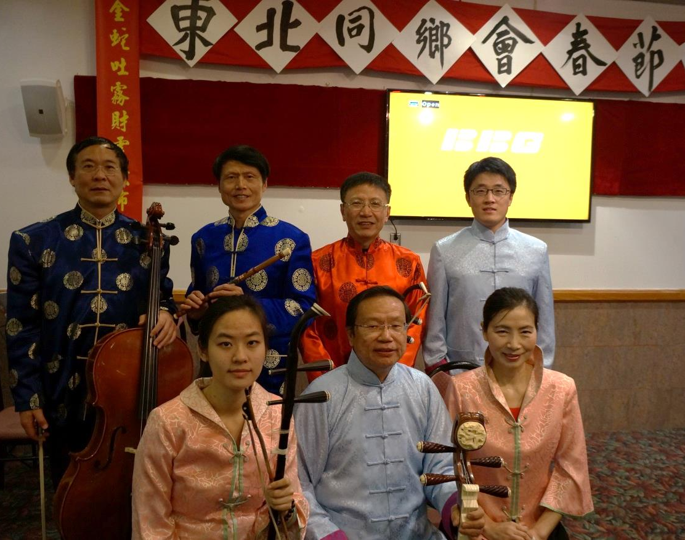

吴文 胡红媛 卢卫平 田吉民 王金辉 唐乐 芮文乔

四川同乡会：2月1日晚于欣华餐厅

吴文 胡红媛 姜同琴 张涛 卢卫平 田吉民 王金辉 曾兴宁 唐乐

清华/ 斯坦福/哈佛/ 西北大学校友会 ：
2月9日晚于海运餐厅(190人)

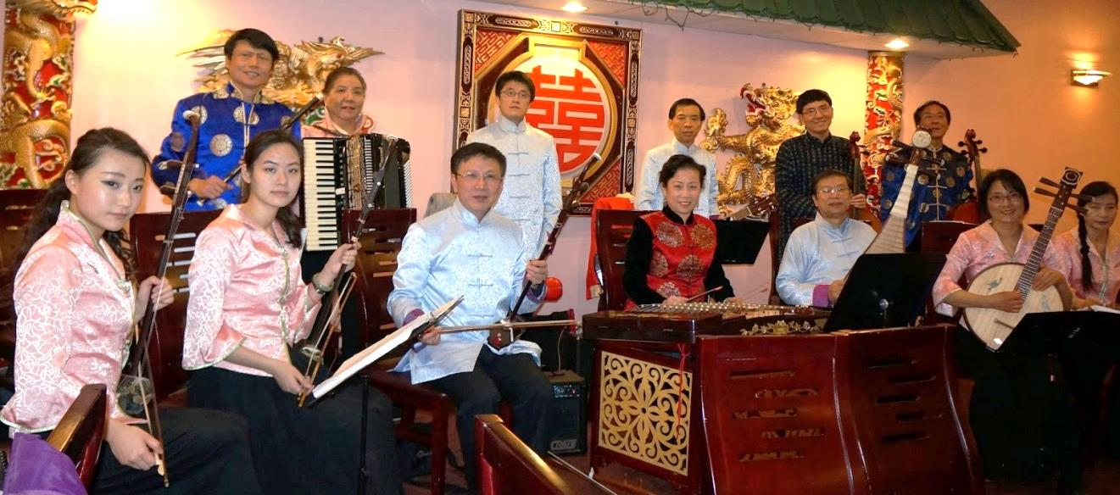

吴文 胡红媛 谢敏 姜同琴 肖诗莉 卢卫平 田吉民 宋晓辉
王金辉 何建成 唐乐 谈喆 芮文乔

在姜同琴家欢送吴文老师 （2月22日）
卢卫平 胡红媛 姜同琴 何建成 宋晓辉 谢敏 吉民 曾兴宁 张涛

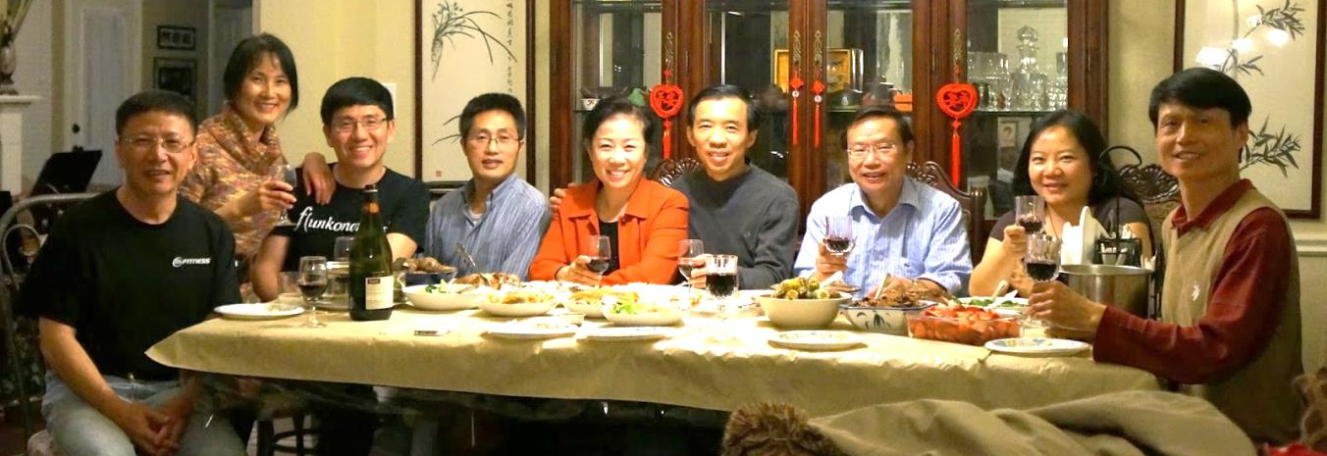

在姜同琴家欢迎梅予馨加盟（3月8日）
卢卫平 宋晓辉 谢敏 姜同琴 何建成 张涛 谈喆 唐乐 田吉民

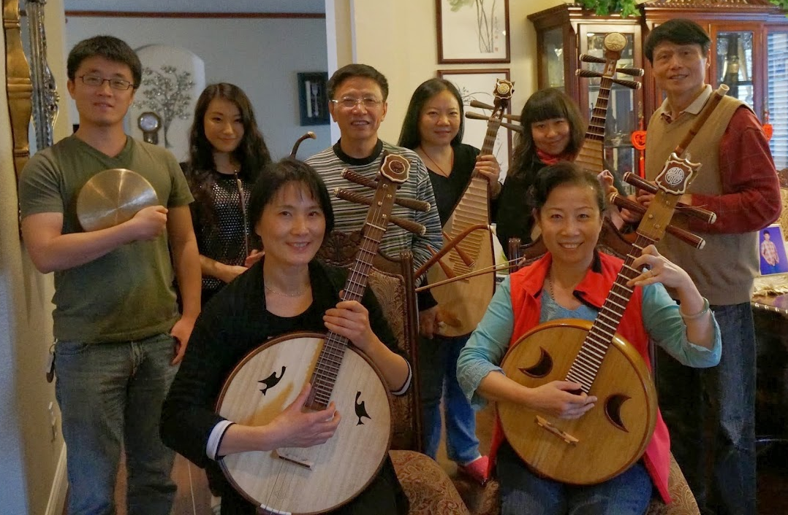
\

Plano 亚洲节参演 （5月三日星期六下午1：30 – 2：00）
卢卫平 谢敏 肖诗莉 张涛 谈喆 芮文乔 唐乐 田吉民

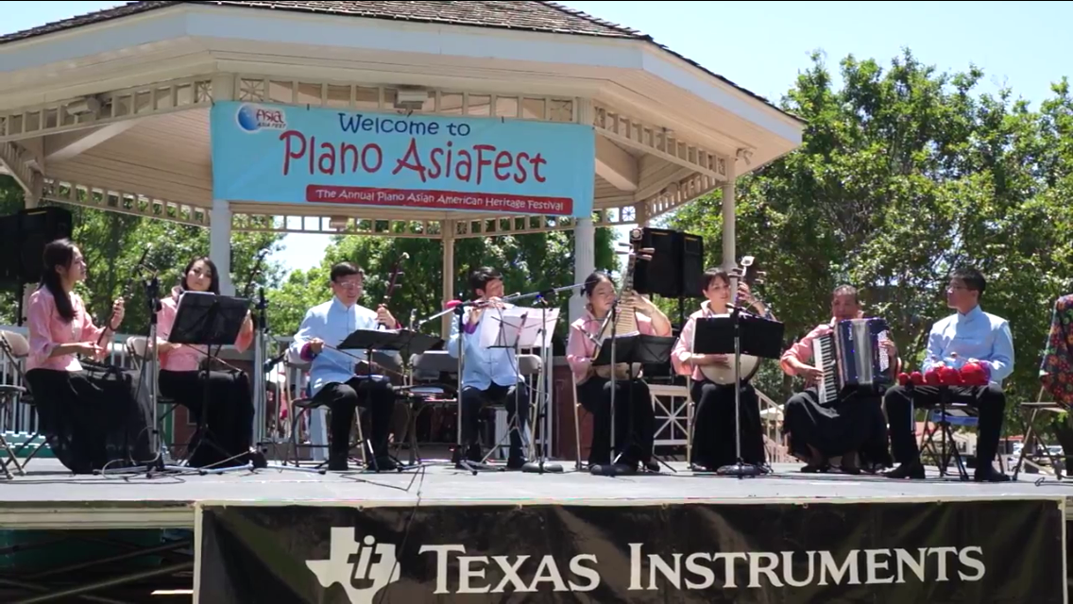

达拉斯白石湖展览馆中日韩画展（5月三日晚7：00 – 9：00）
卢卫平 谢敏 张涛 唐乐 田吉民

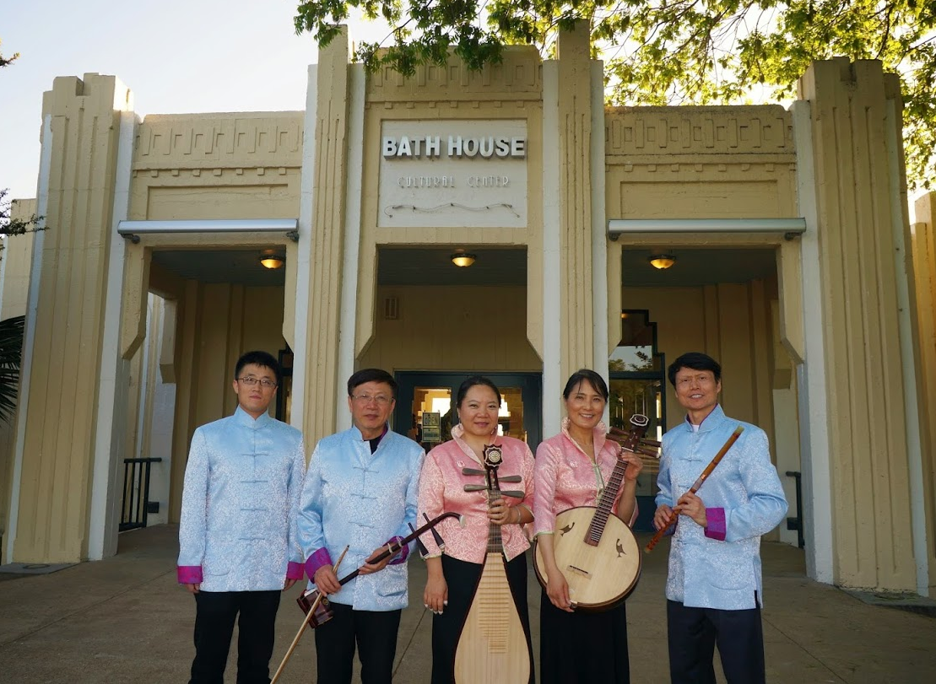

“亲友团”参加谈喆/芮文乔毕业典礼（UTD：5月18日中午）

卢卫平 宋晓辉 张涛 田吉民
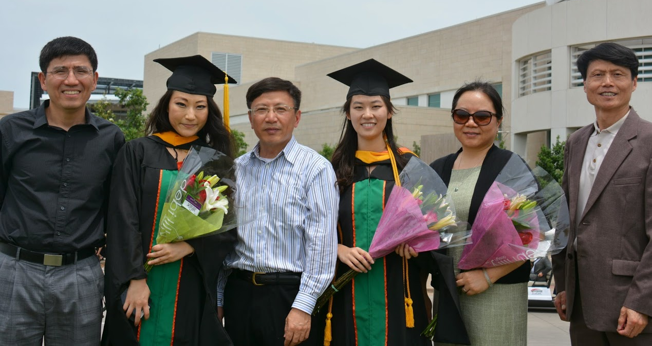

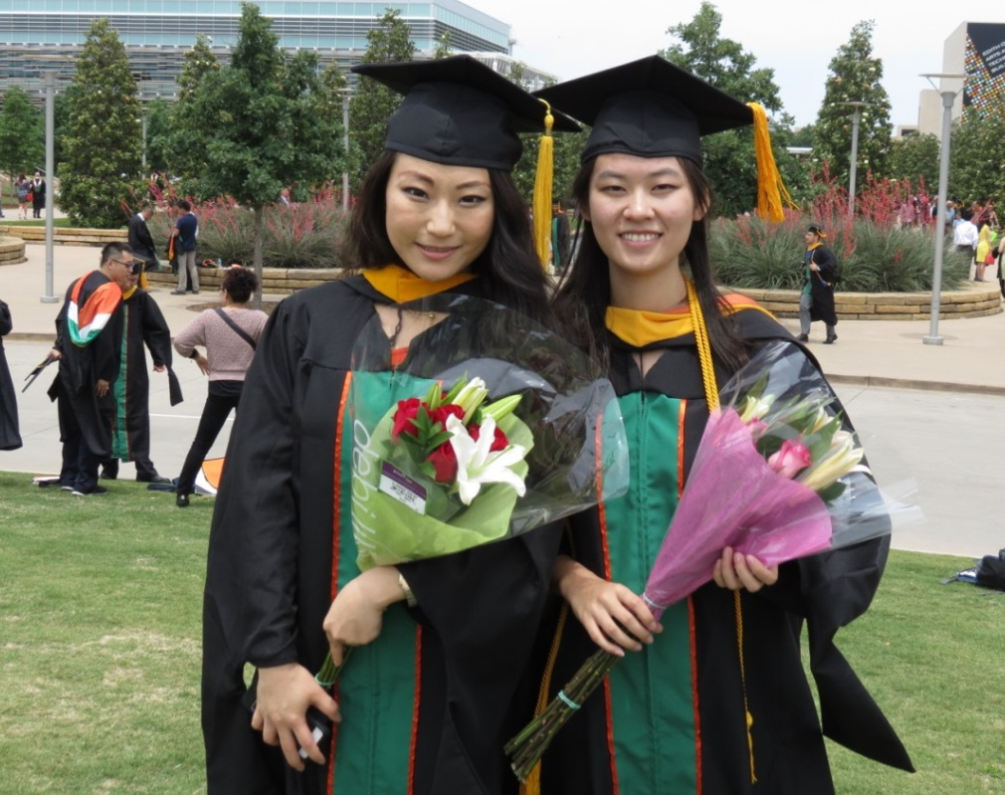
欢送文乔与谈喆（2014/6/14：VIP 中餐馆）

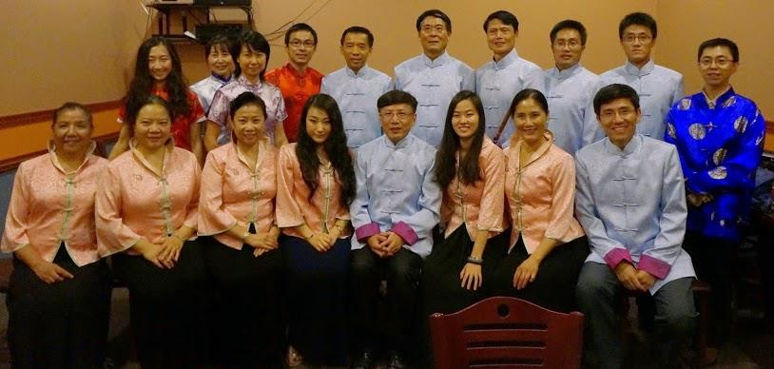

7月12日谈喆坚持参加临别前的排练 （UTD地下室）

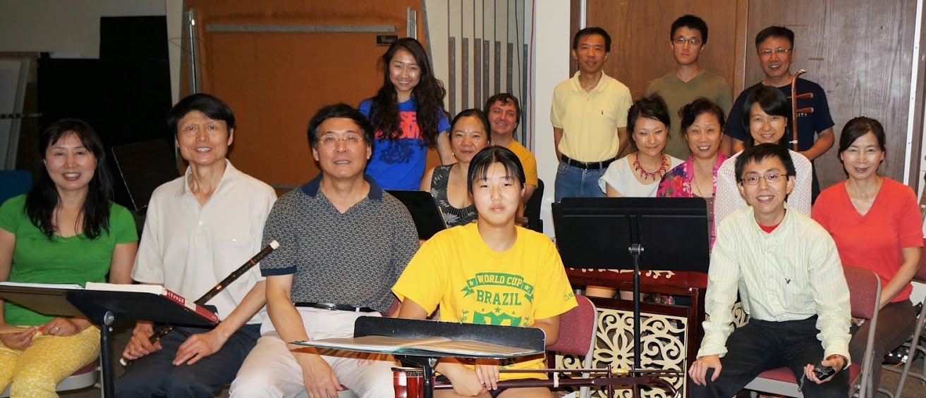

恭贺华韵首次专场音乐会圆满成功！

演出地点：UTD Clark Center 时间：9月27日 星期六晚

参演人员：卢卫平 王京辉 胡红媛 苏波 谢敏 宋晓辉 萧诗莉 姜同琴 何建成 张涛 曾兴宁 谈喆 唐乐 梅小燕 王健丽 唐昊 王溪 苏源 姚雨欣 冯知己 田吉民

9月28日 晚 ：华韵7人小组应UTD中国学生会邀请，再次亮相Clark Center舞台。演奏曲目：《京调》与《赛马》

参演人员：卢卫平 宋晓辉 谢敏 萧诗莉 唐乐 王健丽 田吉民

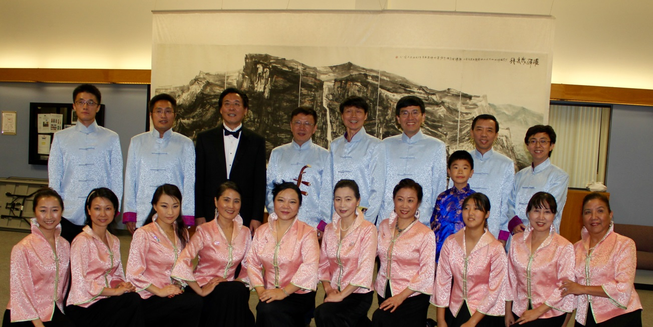

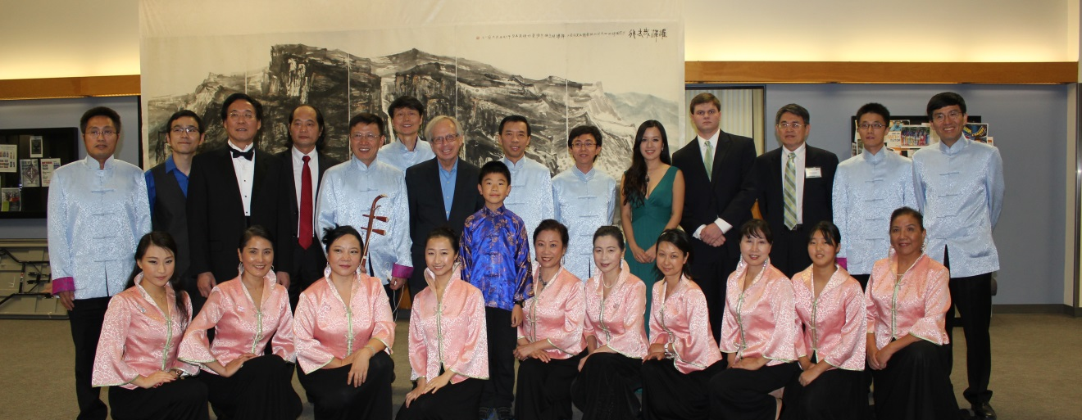
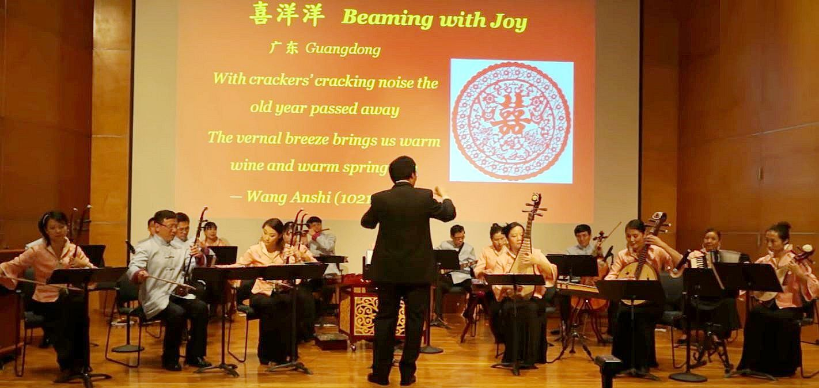

上图： 开场曲《喜洋洋》 下图：终场曲《洗衣歌》

